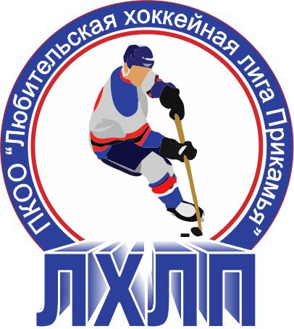
Пермская краевая общественная организация "Любительская хоккейная лига Прикамья"
Кубок им В.П. Сухарева

Заявка на матч

Полное название | Хоккейный клуб «Русь» г. Пермь
Название | ХК «Русь»
Тренер | Шестаков Антон Палыч
Сезон | 2014/2015
Администратор | Орехов Вячеслав

№ п/п | Ф.И.О. | Амплуа  Вр, Зщ, Нп | №  игрока  в заявке | Отм.  К, А | Отметка игрока  на игру  (с номером)
1 | Лященко Денис | вр | 30
2 | Акаев Тамерлан | вр | 1
3 | Батраков Алексей |  | 15
4 | Бочаров Павел |  | 74
5 | Бушмакин Алексей |  | 5
6 | Гасымов Ренат |  | 11
7 | Голиков Алексей |  | 44
8 | Ермишин Артем |  | 47
9 | Ефим Попов |  | 4
10 | Кирьянов Антон |  | 12
11 | Ковалев Тимур |  | 59
12 | Корнилов Евгений |  | 26
13 | Костарев Василий |  | 71
14 | Мифхатов Алексей |  | 18
15 | Орехов Вячеслав | нп | 10 | К
16 | Русаков Алексей |  | 33
17 | Снегирев Александр |  | 35
18 | Сушков Роман |  | 9
19 | Толов Дмитрий |  | 99
20 | Тюкин Вадим |  | 2
21 | Фадеев Данил |  | 7 | А
22 | Филипов Никита |  | 17
23
24
25

Подпись руководителя команды: ___________ / ______________ /
расшифровка
Дата заполнения: ___________

